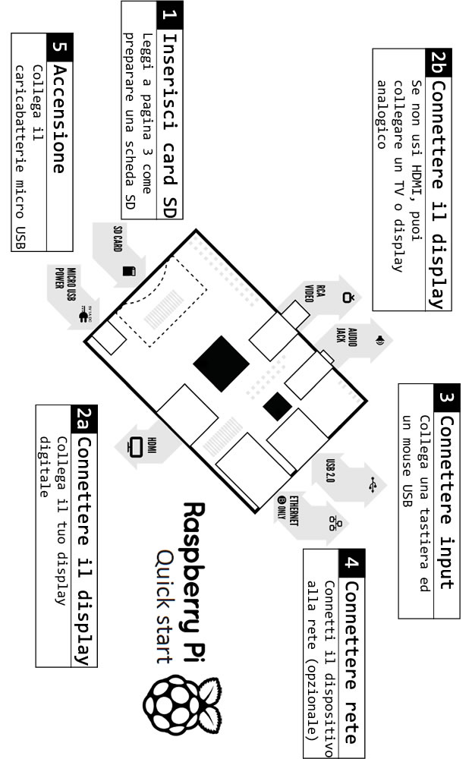

Per configurare il vostro Raspberry Pi avrete bisogno di:
 | Item | Specifiche minime raccomandate
1 | Scheda SD | - Dimensione minima 4GB; Classe 4 (la classe indica quanto veloce è la vostra scheda SD).  - Si consiglia di utilizzare schede SD di marca perché più affidabili.
2° | Cavo da HDMI a HDMI/DVI | - Cavo da HDMI ad HDMI (per televisori HD o monitor con ingresso HDMI).  oppure  Cavo da HDMI a DVI (per monitor con ingresso DVI).  - Cavi ed adattatori sono disponibili anche per pochi Euro, non è necessario acquistarne di costosi.
2b | Cavo video RCA | - Un cavo standard RCA video per connettere display analogici se non si utilizza l’usciata HDMI
3 | Mouse e tastiera | - Qualsiasi mouse o tastiera USB dovrebbe funzionare.  - Alcune tastiere e mouse USB richiedono molta energia elettrica per funzionare, in questi casi potrebbe essere il caso di utilizzare un HUB USB alimentato. Questo può capitare anche con alcuni dispositivi wireless.
4 | Cavo Ethernet [opzionale] | - La connessione alla rete è opzionale anche se rende gli aggiornamenti ed il download di nuovi software sul Raspberry Pi molto più semplice.
5 | Alimentatore di corrente | - Un alimentatore di corrente micro USB di buona qualità in grado di fornire almeno 700mA e 5V di potenza.  - Molti caricabatteria per smartphone sono adatti, controllate sull’etichetta prima.  - Se l’alimentatore fornisce meno di 5V di corrente il Raspberry Pi potrebbe non funzionare correttamente, comportandosi in maniera irregolare. Diffidate di caricatori molto economici.  - Non è importante se l’alimentatore fornisce più di 700mA.
6 | Cavo audio | - Se si utilizza un cavo HDMI si otterrà un audio digitare e non sarà necessario un cavo audio.  - Se si utilizza un cavo RCA, sarà necessario un cavo audio con jack da 3.5 mm per avere un audio stereo.

Riconoscere i cavi
Cavo HDMI | Cavo da HDMI a DVI | Cavo RCA

Preparare la tua scheda SD per il Raspberry Pi
La scheda SD conterrà il sistema operativo (S.O.) del vostro Raspberry Pi (il S.O. è il software che permette di far lavorare, come Windows suoi PC o OSX sui Mac). Questo è molto diverso dalla maggior parte degli altri computer ed è ciò che molte persone considerano la parte più scoraggiante della configurazione di un Raspberry Pi. In realtà è molto diversa e molto facile.
Le seguenti istruzioni sono per utenti Windows. Gli utenti Linux e Mac possono trovare istruzioni a www.raspberrypi.org/downloads

1 Scaricare il sistema operativo per il Raspberry Pi
Si raccomanda l’utilizzo di Raspbian come S.O., potete scaricarlo da qui:
http://downloads.raspberrypi.org/images/raspbian/2012-12-16-wheezy-raspbian/2012-12-16-wheezy-raspbian.zip

2 Scompattare il file che avete scaricato
- Cliccate con il tasto destro del mouse sul file e nel menù che vo apparirà selezionate “Extract all”
- Attendi il completamento della procedura, al termine apparirà un file con estensione .img

3 Scarica Win32DiskImager
- Scarica il file win32diskimager-binary.zip (attualmente è disponibile la versione 0.6) da: https://launchpad.net/win32-image-writer/+download
- Decomprimi il file .zip nella stessa directory in cui è stato scompattato il file del S.O. Raspbian
- Al termine della procedura verrà visualizzata una nuova directory chiamata win32diskimager-binary
Ora sei pronto per installare il Rapbian sulla tua scheda SD

4 Installare Raspbian sulla scheda SD
- Collega la scheda SD al tuo PC
- Accedete alla directory creata nel passaggio 3(b) ed avviate il file Win32DiskImager.exe (se utilizzate Windows 7 o Windows 8 dovrete cliccare con il tasto destro del mouse sul file e selezionare “Esegui come amministratore”). Vi verrà mostrata una schermata come questa:
- Se la vostra scheda SD non compare automaticamente nella sezione Device dovrete andare a selezionarla manualmente dall’apposita tendina
- Nella sezione Image File selezionate il file .img di Rabian che avete scaricato e decompresso (punto 2b)
- Clicca su Write
- La procedura richiede alcuni minuti, al termine la scheda SD potrà essere usata sul vostro Raspberry Pi

5 Eseguire il primo avvio del vostro Raspberry Pi
- Per collegare tutti i cavi necessari, leggi pagina 1
- Al primo avvio vi apparirà la finestra Raspi-config
- Potete modificate la configurazione ad esempio le voci timezone e locale se necessario
- In fine selezionate
expand_rootfs
e digitate ‘yes’ per eseguire il reboot
- Il Raspberry Pi verrà riavviato e visualizzerete raspberrypi login:
- Digitate:
pi
- Vi verrà chiesta la vostra Password
- Digitate:
raspberry
- Potrete visualizzare il prompt:
pi@raspberry ~ $
- Avviate il desktop digitando:
startx
- Accederete ad un ambiente desktop dall’aspetto familiare ma diverso
- Sperimentate, esplorate e divertitevi
Per maggiori dettagli potete visitare www.raspberrypi.org ed il forum www.raspberrypi.org/phpBB3
L’ultima versione di Raspbian è disponibile su www.raspberrypi.org/download

